1.SO理货 明细没填点击提交时截图

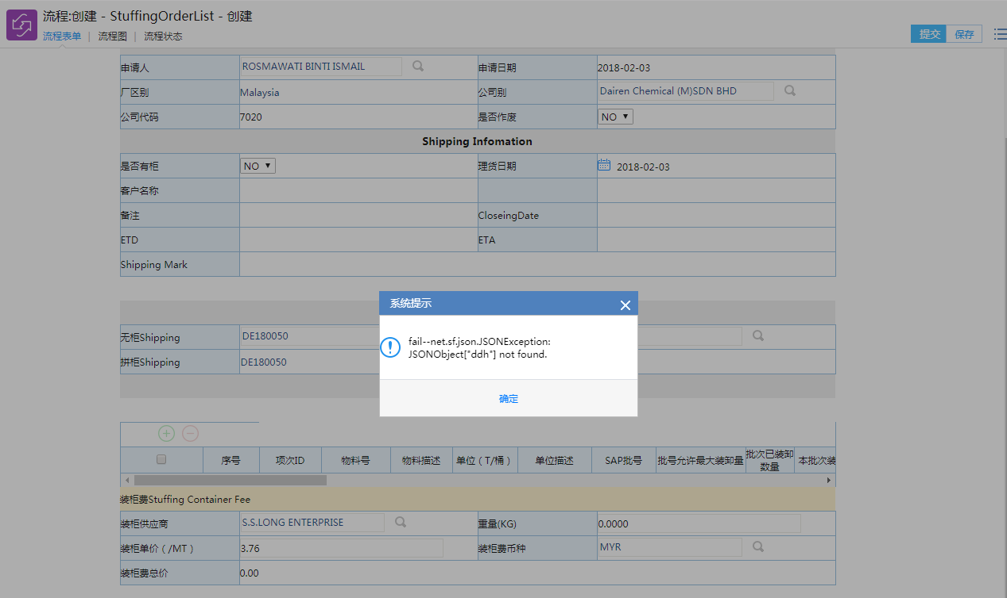

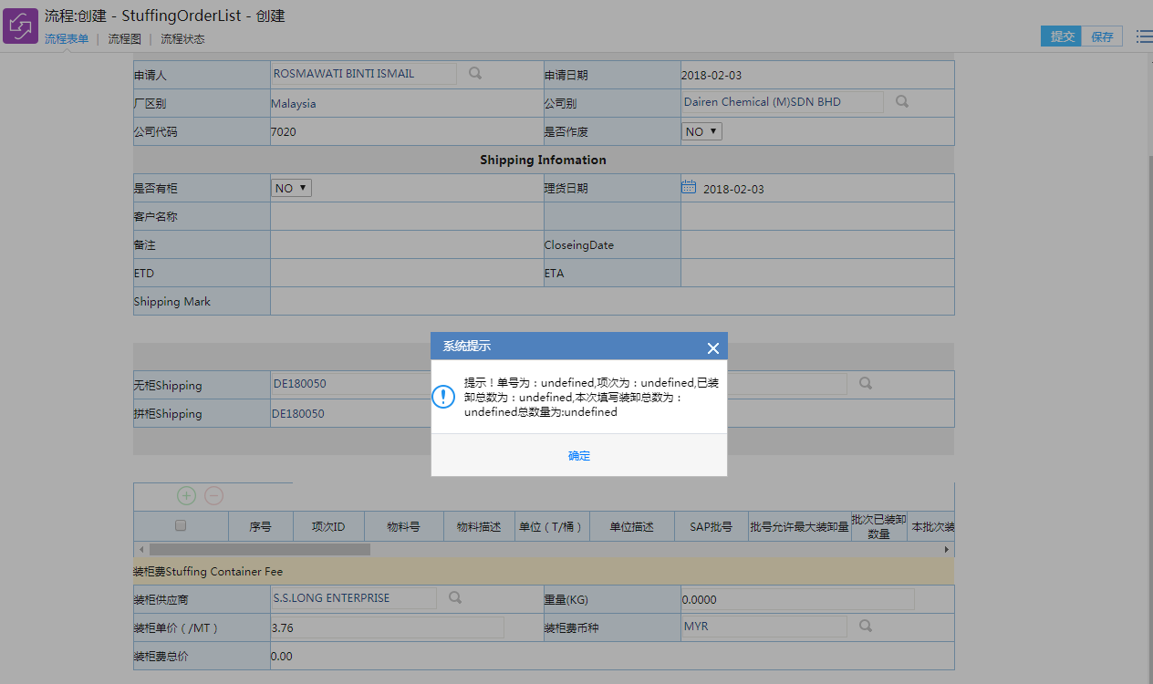

提示框内容修改为：无明细项，请添加明细！

SO理货明细字段顺序需要调整

2.

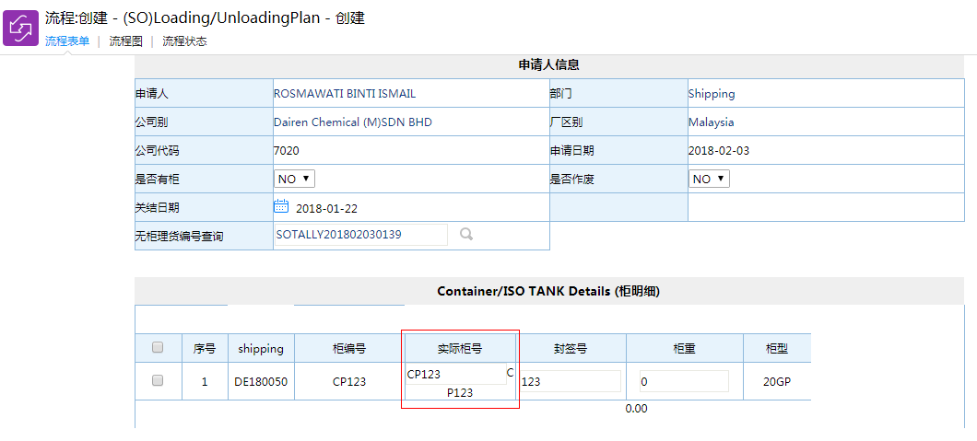

后面的CP123需要隐藏掉。

3.

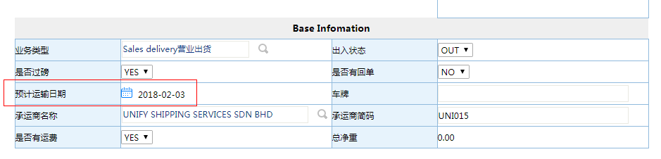

SO装卸计划，预计运输日期默认空，必填

4.

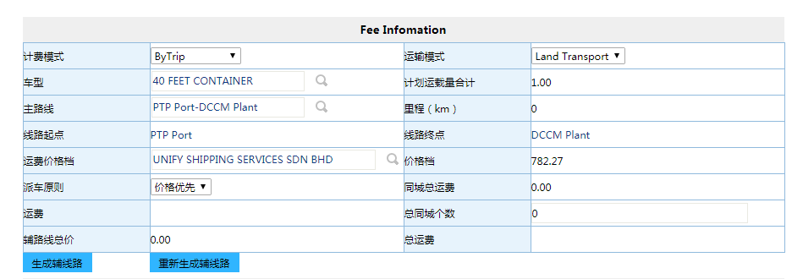

运费，总运费为空是否正常？

5.

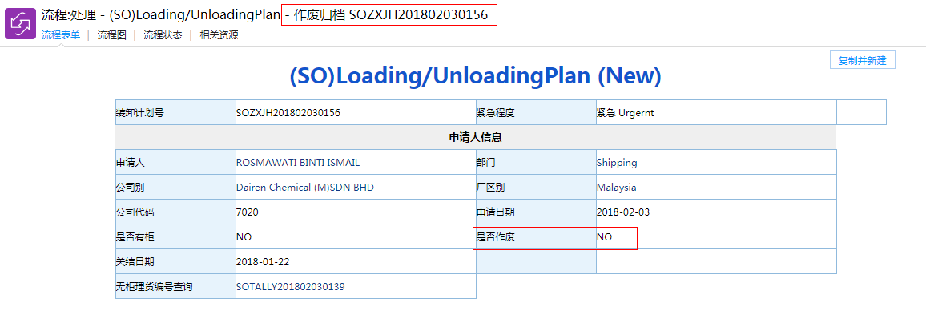

上图第一个红框流程标题改成归档

6.

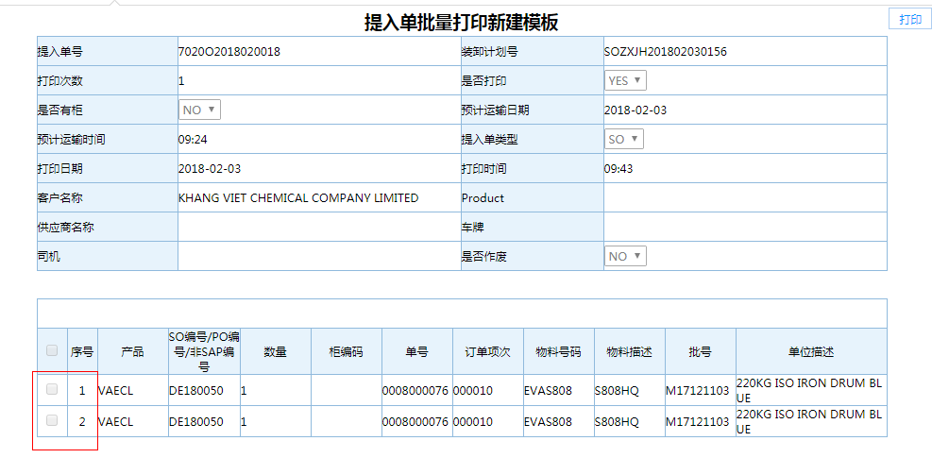

提入单应该只有一条记录，但生成了两条。

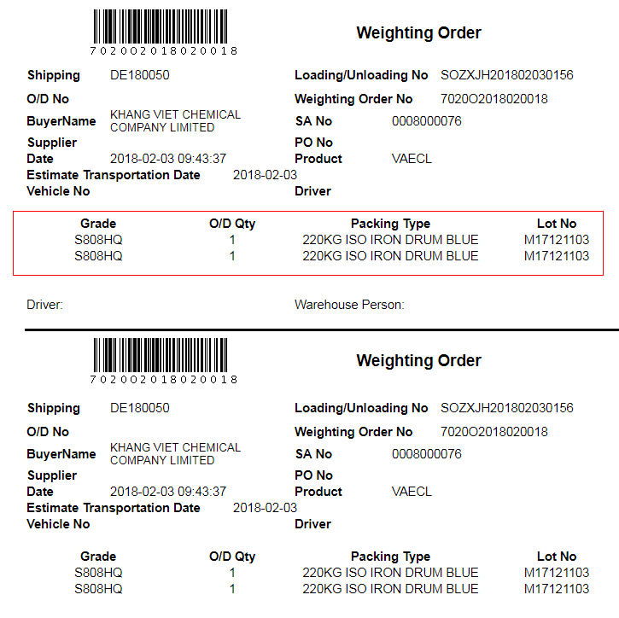

因为提入单生成出来就是两条，所以打印出来就是两条。

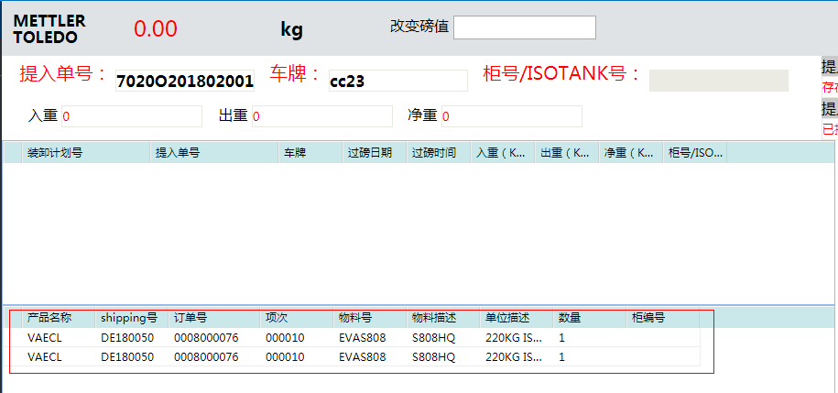

同样因为提入单生成了两条记录。

7.

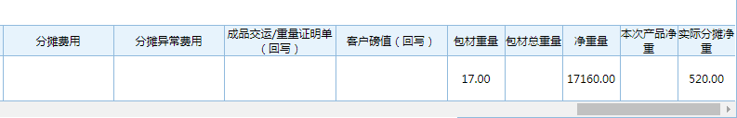

包材总重量，产品净重在装卸计划选择理货没有带出值。

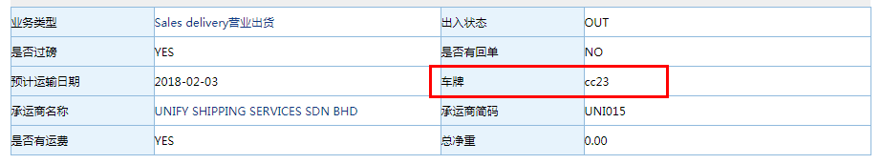

上图为装卸流程里面回写的实际分摊净重，但是装卸建模里面没有值，同样，装卸建模里面车牌也没有值，分摊费用也没有计算出来。

8.

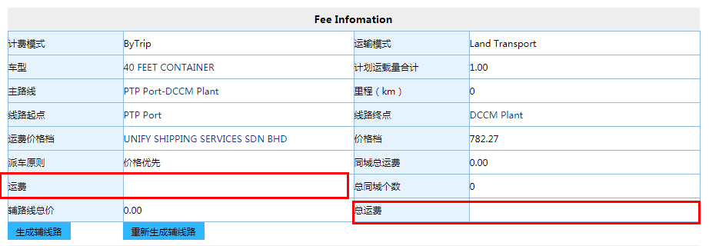

运费没有值。

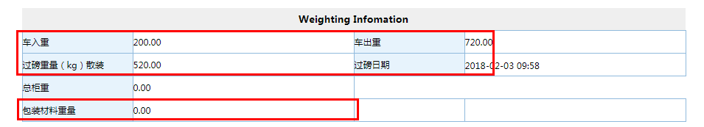

此处入重，出重，包材重量问题？四次过磅数据如下：

四次过磅

第一次（空车入厂）：磅值：700

第二次（车头出厂）：磅值：400

第三次（车头进厂）：磅值：200

第四次（出厂）：磅值：720

净重：220

DE180050无柜单车

装卸计划号：SOZXJH201802030156 理货单号：SOTALLY201802030139

10.

SO装卸计划无柜理货编号查询问题

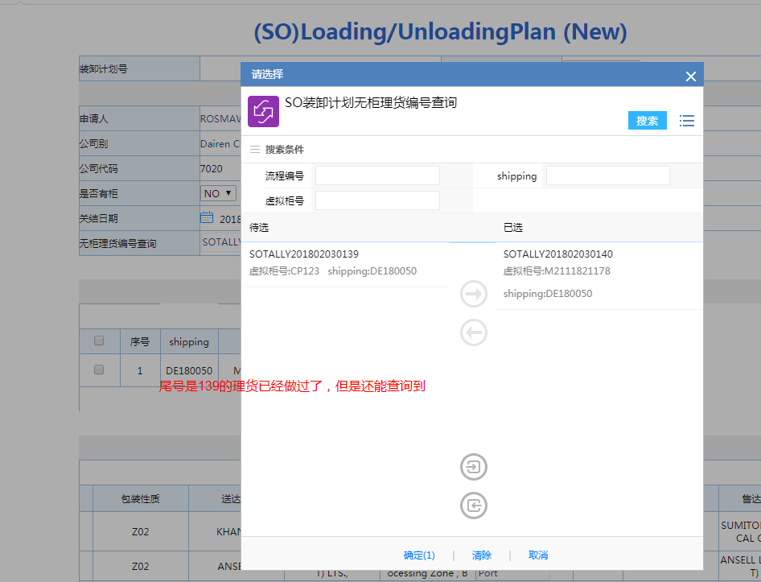

11.

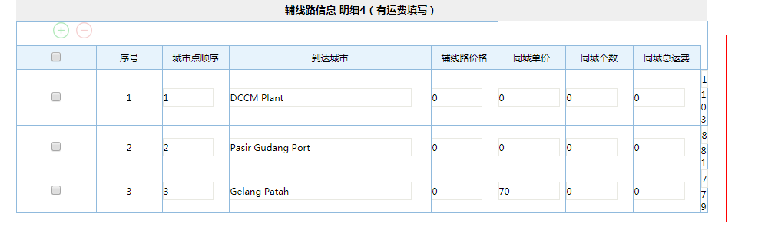

这堆数字是什么？

12.

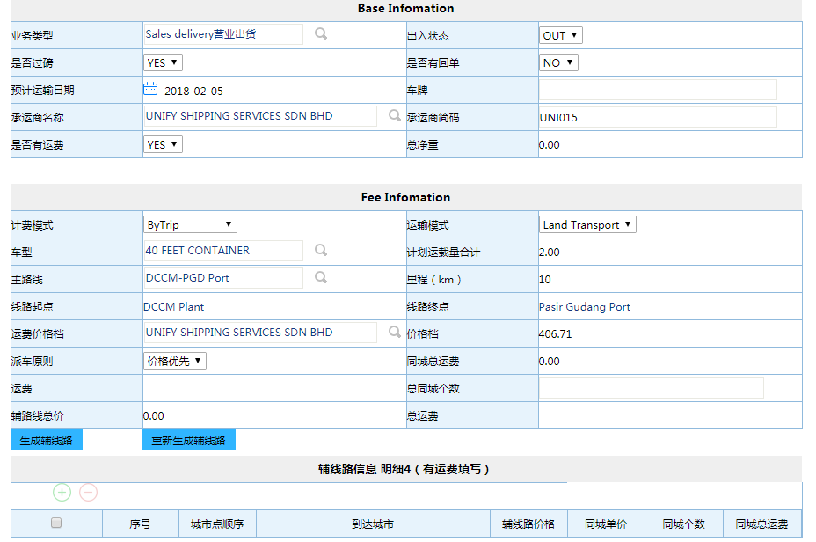

点击生成辅线路，没反应。保存之后，又可以了。

13.

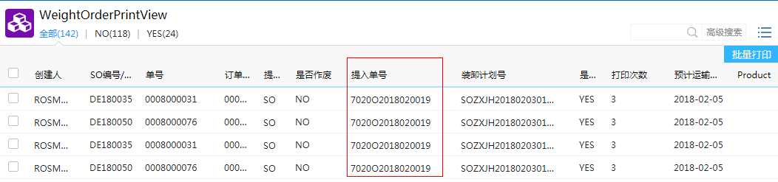

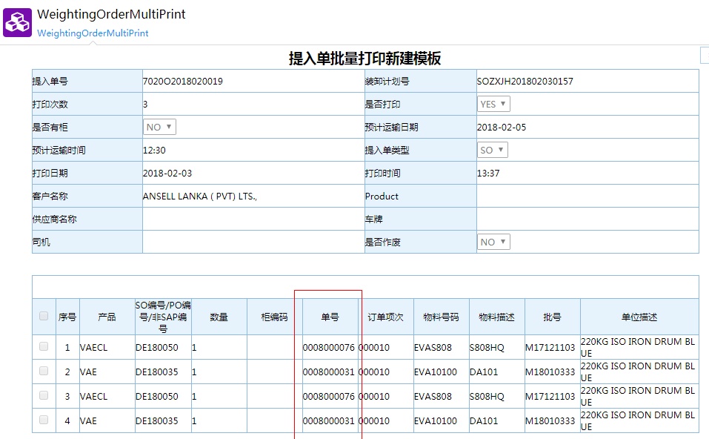

提入单重复生成问题。

14.

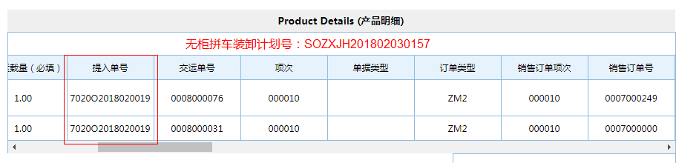

提入单号应该是两笔不一样的。实际只生成了一笔。

DE180050无柜拼车

装卸计划号：SOZXJH201802030157 理货单号：SOTALLY201802030140

15.

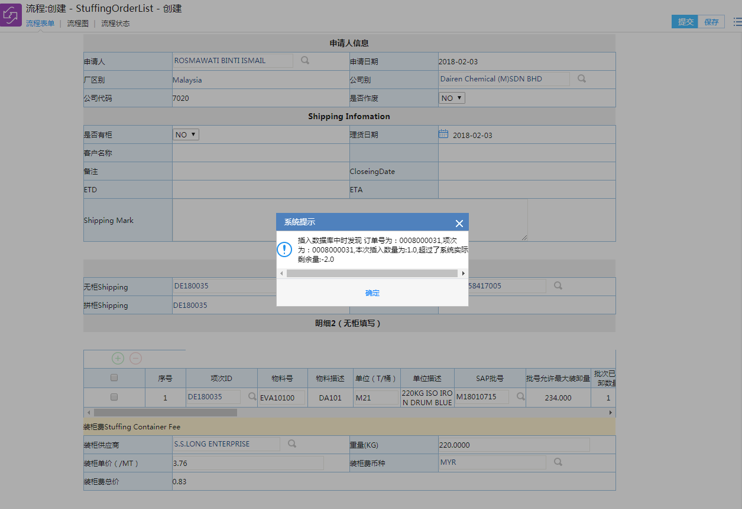

怎么会有负值？

16.

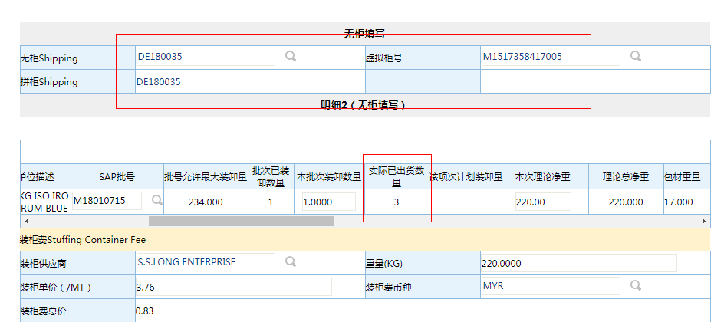

原来做过DE180050无柜拼车，出货数量已经做过一笔，实际已出货数量应该为1。

DE180035无柜单车

装卸计划号： 理货单号：

17.

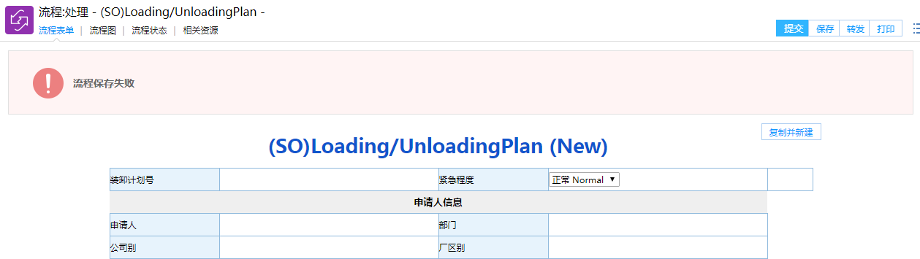

18.

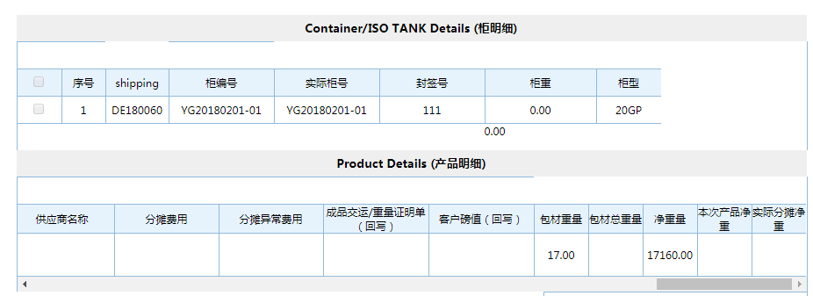

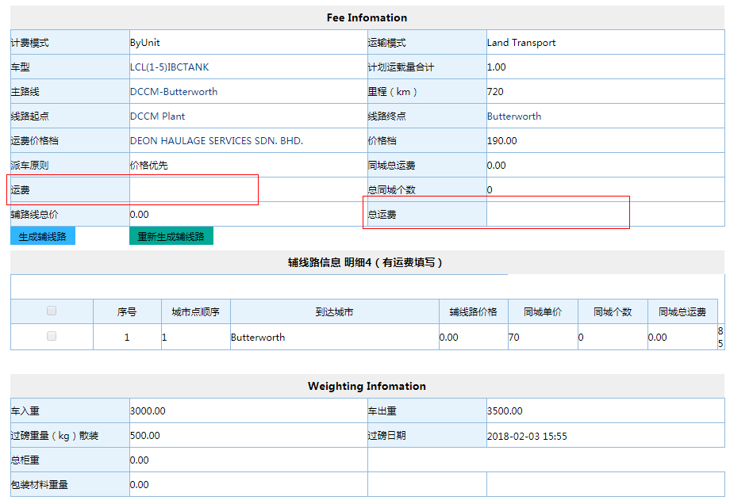

实际分摊净重，分摊费用，总运费，装卸流程和装卸建模中都没有值。

19.

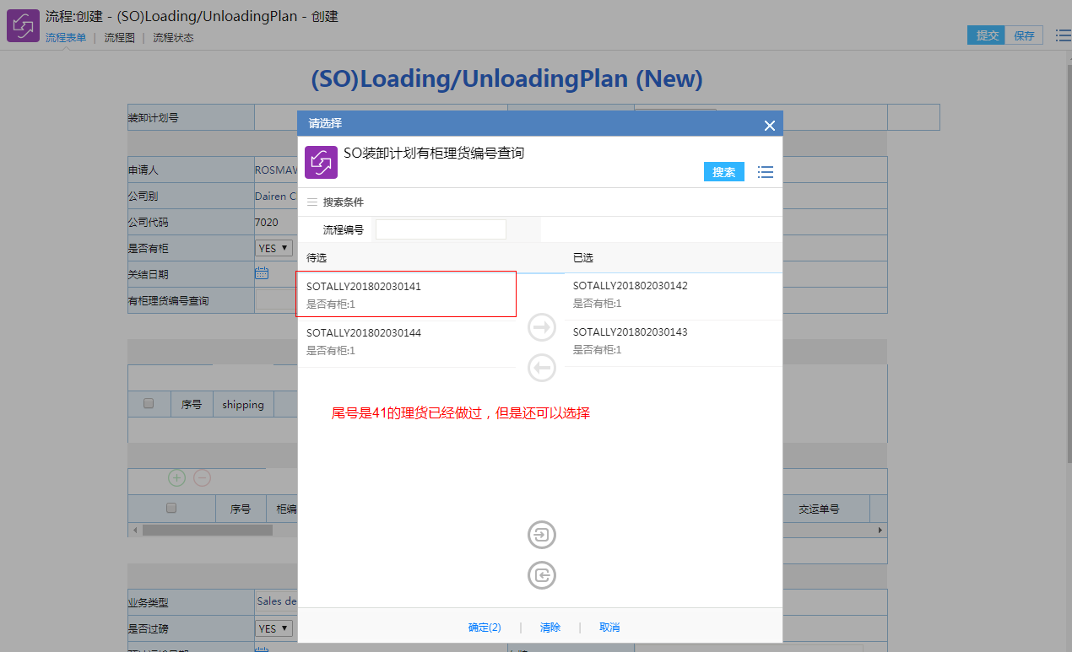

20.

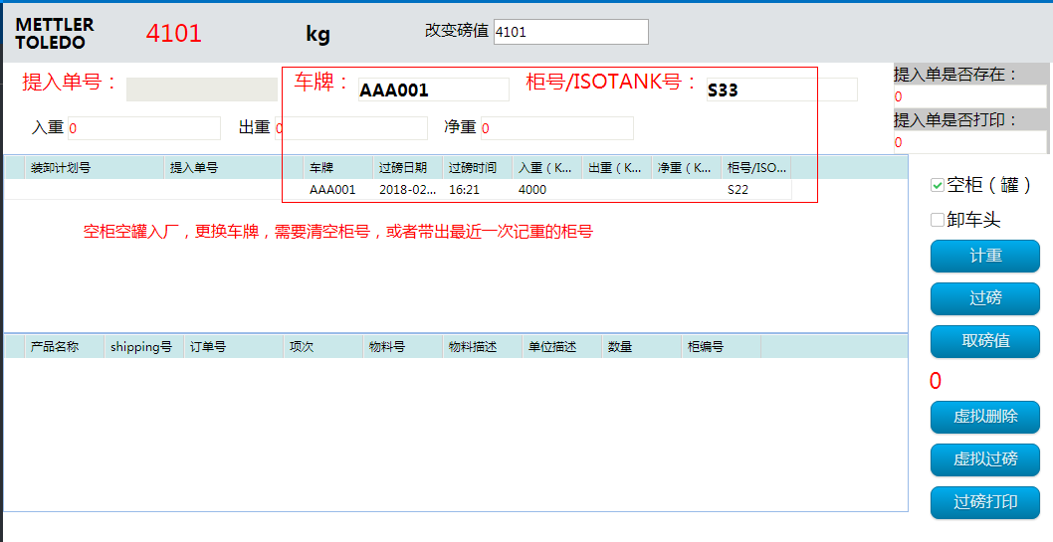

21.

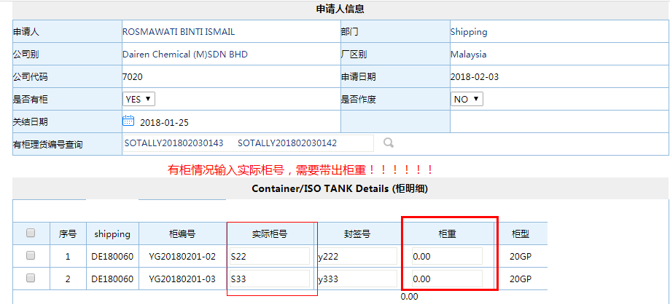

22.

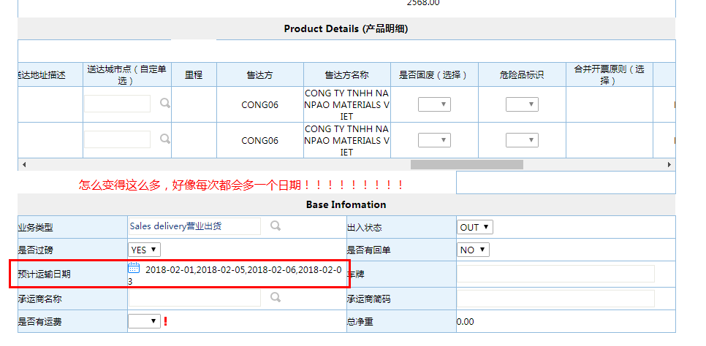

23.

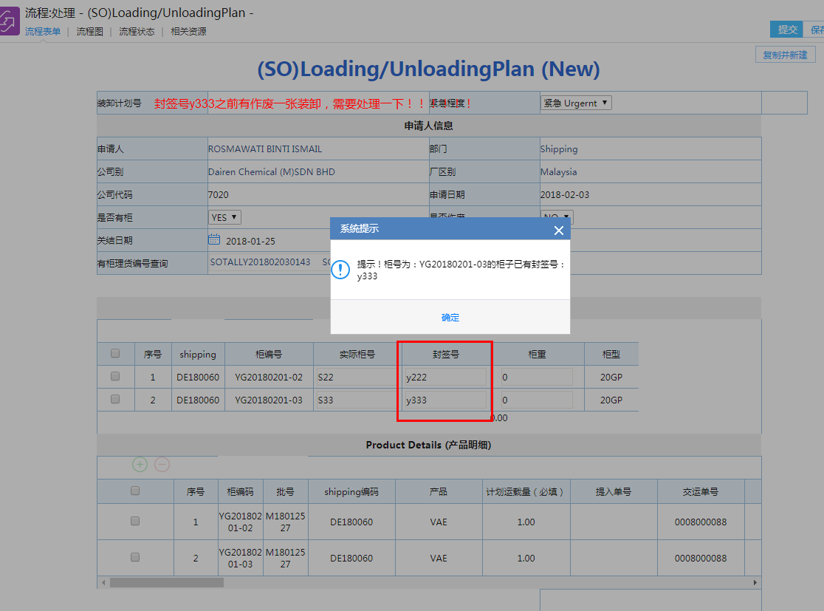

24.

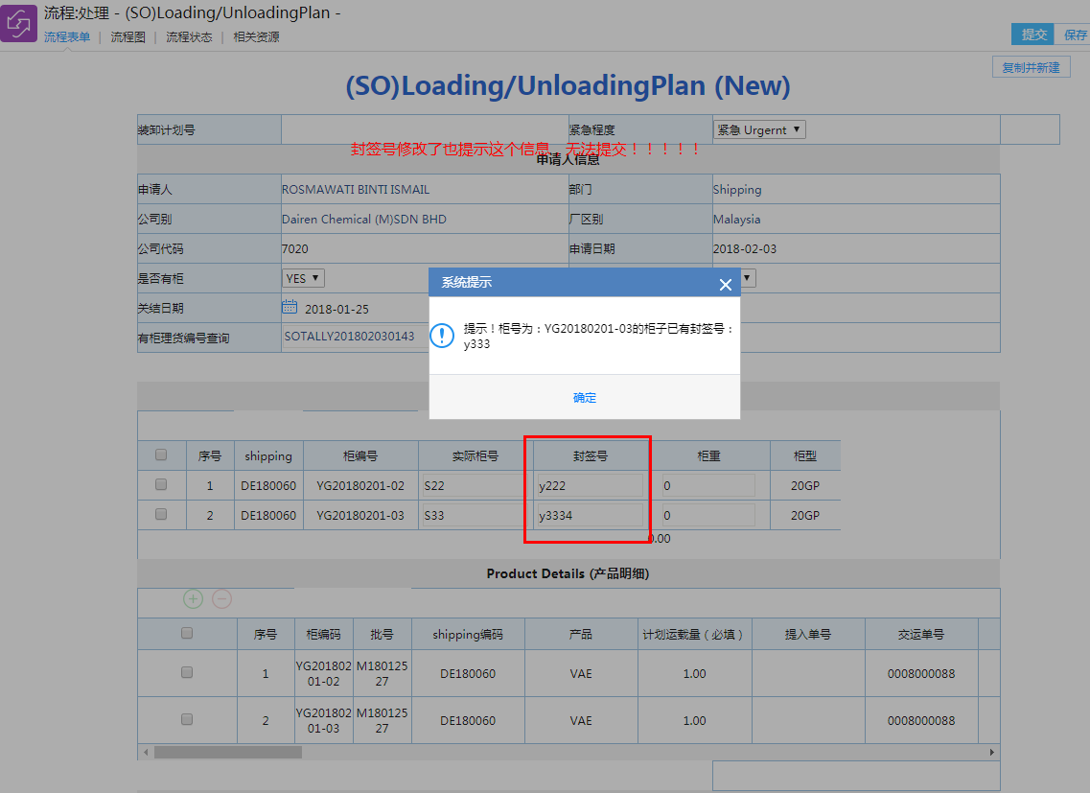

25.

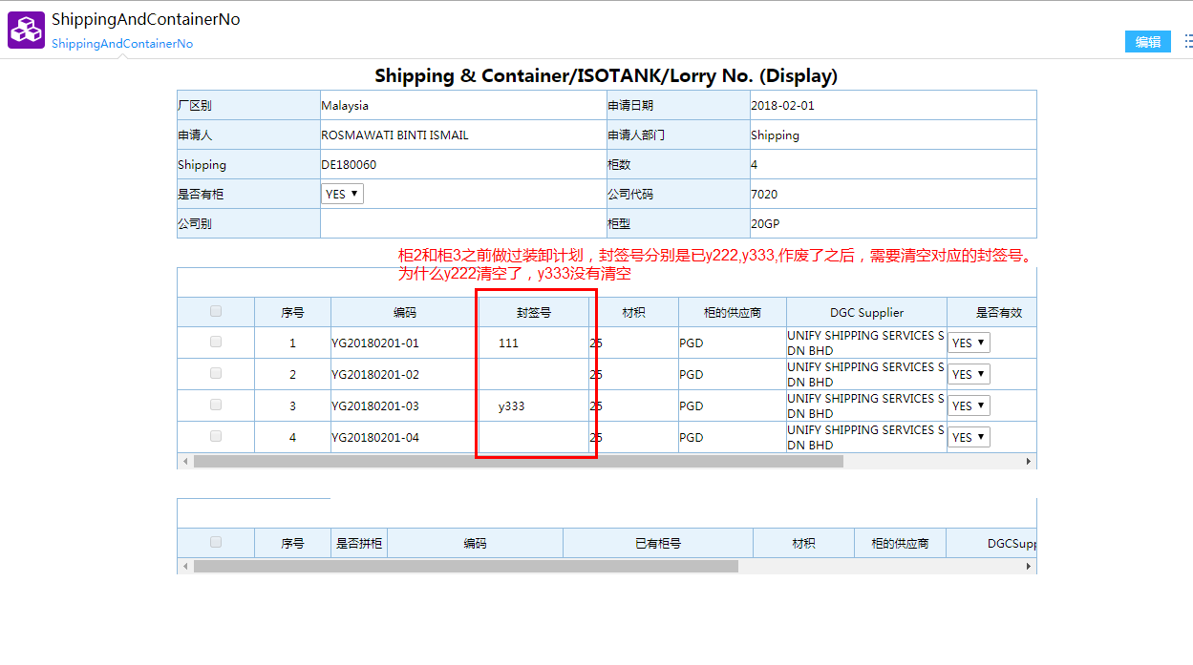

26.

有柜无柜装卸过完磅，实际分摊净重，分摊费用，总运费，装卸流程和装卸建模中都没有值，暂估单也没有生成。

27.

